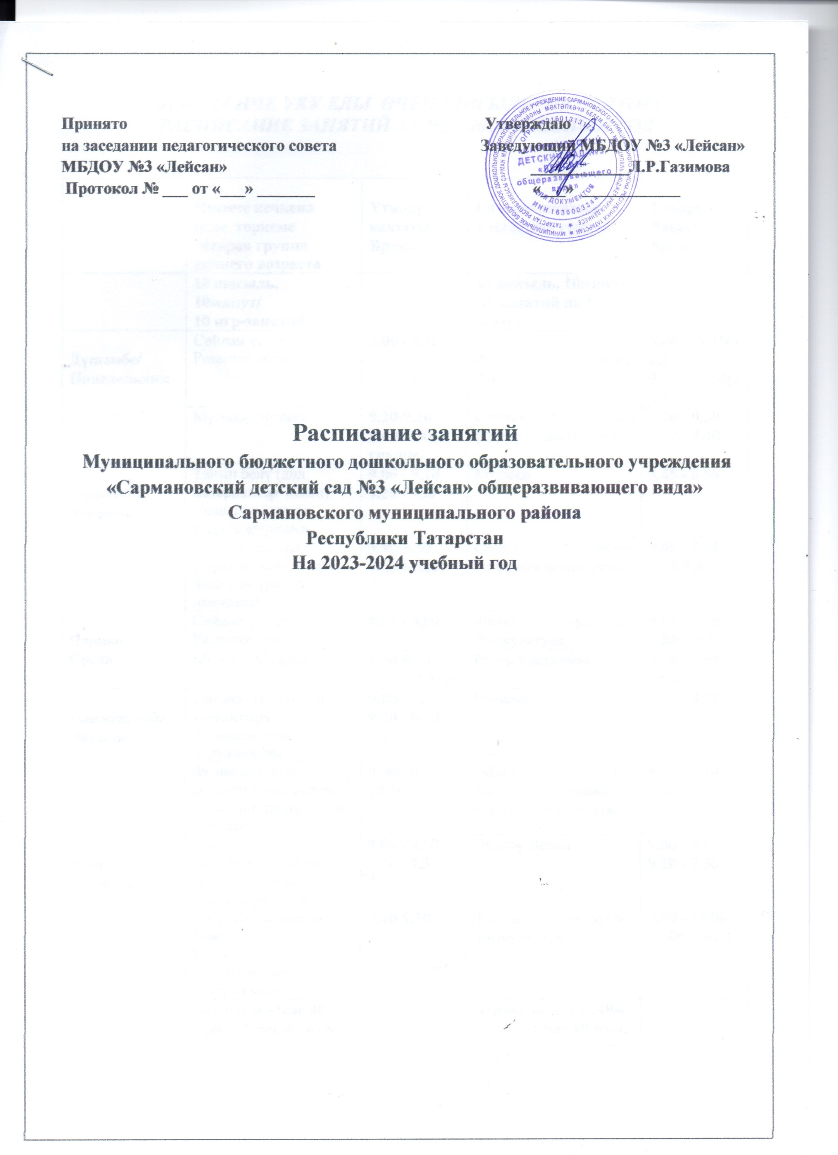 2023-2024 НЧЕ УКУ ЕЛЫ ӨЧЕН ШӨГЫЛЬЛӘР ЧЕЛТӘРЕ
РАСПИСАНИЕ ЗАНЯТИЙ НА 2023-2024 УЧЕБНЫЙ ГОД
Раслыйм/Утверждаю_______
Заведующий детским садом Л.Р.Газимова
Балалар бакчасы мөдире Л.Р.Газимова

 | Икенче кечкенә  ясле төркеме /Вторая группа раннего возраста | Үткәрү  вакыты  Время | I нче кечкенәләр  1 младшая группа | Үткәрү  Вакыты  Время
 | 10 шөгыль, 10минут/  10 игр-занятий |  | 10 шөгыль, 10минут/  10 занятий по 10 минут
Дүшәмбе/  Понедельник | Сөйләм үстерү)  Развитие речи | 9.00 - 9.10 | Физик культура/ Физкультура | 9.00 - 9.10(1 п.)  9.20 - 9.30(2 п.)
Дүшәмбе/  Понедельник | Музыка/ Музыка | 9.20-9.30  9.40-9.50(в группе) | Сөйләм телен үстерү/Развитие речи | 9.20 - 9.30  9.30 - 9.40
Сишәмбе/ Вторник | Танып белү (дид. материаллар белән)  Познание (игры с дид.материалами | 9.00 - 9.10  9.20 - 930 | Музыка | 8.45 - 8.55
Сишәмбе/ Вторник | Физик культура (хәрәкәтләрне үстерү) Физкультура (развитие движений | 9.40-9.50  10.00-10.10 | Сөйләм телен үстерү/Развитие речи | 9.00 - 9.10  9.20-9.30
Чәршәмбе  Среда | Сөйләм үстерү)  Развитие речи | 8.50 - 9.00 | Физик культура/ Физкультура | 9.00 - 9.10  9.20 - 9.30
Чәршәмбе  Среда | Музыка/ Музыка | 9.00-9.10  9.20-9.30(гр) | Рәсем/Рисование | 9.40 - 9.50  10.00-10.10
Пәнҗешәмбе  Четверг | Әйләнә- тирә белән таныштыру  /Ознакомление с окружающим | 9.00- 9.10  9.20 - 9.30 | Музыка | 8.45 - 8.55
Пәнҗешәмбе  Четверг | Физик культура (хәрәкәтләрне үстерү) Физкультура (развитие движений | 9.50-10.00  10.10-10.20 | Әйләнә-тирә белән таныштыру/Ознакомление с окружающим | 9.00 - 9.10  9.20-9.30
Җомга  Пятница | Танып белү (дид. материаллар белән)  Познание (игры с дид.материалами | 9.00 - 9.10  9.20 - 9.30 | Әвәләү/Лепка | 9.00 - 9.10  9.20 - 9.30
Җомга  Пятница | Төзү материаллары белән/  Игры со строительными материалами | 9.40-9.50 | Физик культура/ Физкультура | 9.50 - 10.00  10.00- 10.20
 | Барлыгы –1сәг.40 м  Всего- 1 час 40 мин. |  | Барлыгы–1 сәг.40м./ Всего – 1 час.40 мин.

2023-2024 НЧЕ УКУ ЕЛЫ ӨЧЕН ШӨГЫЛЬЛӘР ЧЕЛТӘРЕ
РАСПИСАНИЕ ЗАНЯТИЙ НА 2023-2024 УЧЕБНЫЙ ГОД Раслыйм/Утверждаю_______
Заведующий детским садом Л.Р.Газимова
Балалар бакчасы мөдире Л.Р.Газимова

 | II нче кечкенәләр төркеме | Үткәрү вакыты | Уртанчылар төркеме | Үткәрү вакыты
 | 10 шөгыль/10 занятий  15минут |  | 10 шөгыль/10 занятий  20минут
Дүшәмбе  Понедельник | Физик культура/ Физкультура | 8.40-8.55 | Рус теле/Русский язык | 9.00-9.20
Дүшәмбе  Понедельник | Сөйләм үстерү/ Развитие речи | 9.05-9.20 | Музыка | 9.30-9.50
Сишәмбе  Вторник | Танып белү (математика)/  Познание (математика) | 9.00-9.15 | Физик культура/ Физкультура | 9.00-9.20
Сишәмбе  Вторник | Музыка | 9.25-9.40 | Танып белү (математика)/  Познание (математика) | 9.30-9.50
Чәршәмбе/ Среда | Физик культура/Физкультура | 8.40-8.55 | Рәсем /Рисование | 9.00 - 9.20
Чәршәмбе/ Среда | Сәнгать (рәсем)/ Рисование | 9.05-9.20 | Музыка | 9.30 - 9.50
Пәнҗешәмбе/ Четверг | Музыка | 9.00-9.15 | Әйләнә-тирә белән таныштыру/Сөйләм үстерү  Ознакомление сокружающим/Развитие речи | 9.00-9.20
Пәнҗешәмбе/ Четверг | Әйләнә-тирә белән таныштыру/Познание | 9.25-9.40 | Физик культура | 9.30 – 9.50
Җомга  Пятница | Физик культура | 8.40-8.55 | Әвәләү/Кисеп ябыштыру/  Лепка/ Аппликация | 9.00 - 9.20
Җомга  Пятница | Иҗат (кисеп ябыштыру/әвәләү)/ Аппликация/лепка | 9.05-9.20 | Физик культура/ Физкультура | 9.30-9.50
 | Барлыгы: 2 сәгать 30 минут |  | Барлыгы: 3 сәгать 20 минут

2023-2024 НЧЕ УКУ ЕЛЫ ӨЧЕН ШӨГЫЛЬЛӘР ЧЕЛТӘРЕ
РАСПИСАНИЕ ЗАНЯТИЙ НА 2023-2024 УЧЕБНЫЙ ГОД
Раслыйм/Утверждаю_______
Заведующий детским садом Л.Р.Газимова
Балалар бакчасы мөдире Л.Р.Газимова

 | Зурлар төркеме  Старшая группа | Үткәрү вакыты | Мәктәпкә әзерлек төркеме/Подготовит. гр. | Үткәрү вакыты
 | 14 шөгыль/14занятий,  25минут |  | 15 шөгыль/15занятий  30минут
Дүшәмбе  Понедельник | Сөйләм телен үстерү/ Развитие речи | 9.00-9.25 | Грамотага өйрәтүгә әзерлек)/Обучение грамоте | 9.00-9.30
Дүшәмбе  Понедельник | Рус теле/Русский язык | 9.35- 10.00 | Әйләнә- тирә белән таныштыру) /  Ознакомление с окружающим | 9.40-10.10
Дүшәмбе  Понедельник | Физик культура/Физкультура | 15.50 -16.15 | Физик культура/Физкультура | 10.20-10.50
Сишәмбе  Вторник | Танып белү(математика)/Познание (математика) | 9.00 - 9.25 | Рус теле/Русский язык | 9.00-9.30
Сишәмбе  Вторник | Физик культура (саф һавада)  Физкультура на воздухе) | 9.35- 10.00 | Танып белү (математика)\Математика | 9.40-10.10
Сишәмбе  Вторник | Сәнгать (рәсем)/ Рисование | 15.50-16.15 | Музыка | 10.20-10.50
Чәршәмбе  Среда | Сөйләм телен үстерү/ Развитие речи | 9.00 - 9.25 | Танып белү (математика)/  Познание (Математика) | 9.00-9.30
Чәршәмбе  Среда | Сәнгать (рәсем)/ Рисование | 9.35- 10.00 | Рус теле/Русский язык | 9.40-10.10
Чәршәмбе  Среда | Музыка | 15.50 -16.15 | Физик культура/Физкультура | 10.20-10.50
Пәнҗешәмбе/  Четверг | Әйләнә- тирә белән таныштыру) /  Ознакомление с окружающим | 9.00 - 9.25 | Рус теле /Русский язык | 9.00-9.30
Пәнҗешәмбе/  Четверг | Әйләнә- тирә белән таныштыру) /  Ознакомление с окружающим | 9.00 - 9.25 | Сөйләм телен үстерү/ Развитие речи | 9.40-10.10
Пәнҗешәмбе/  Четверг | Рус теле/ Русский язык | 9.35- 10.00 | Сөйләм телен үстерү/ Развитие речи | 9.40-10.10
Пәнҗешәмбе/  Четверг | Физик культура/ Физкультура | 15.50 -16.15 | Физик культура (саф һавада)/ Физкультура на прогулке | 10.20-10.50
Җомга  Пятница | Музыка | 9.00 - 9.25 | Грамотага өйрәтүгә әзерлек/ Обучение грамоте | 9.00-9.30
Җомга  Пятница | Әвәләү/кисеп ябыштыру)/ Лепка/Аппликация | 9.35- 10.00 | Сәнгать (рәсем)/Рисование | 9.40-10.10
Җомга  Пятница | Әвәләү/кисеп ябыштыру)/ Лепка/Аппликация | 9.35- 10.00 | Музыка | 10.20-10.50
 | Барлыгы-5сәг.50мин |  | Барлыгы-7сәг.30 мин

